**Dar formato al código de forma automática (tabulaciones, …):**

En eclipse, vamos a ***Ventana/Preferencias***

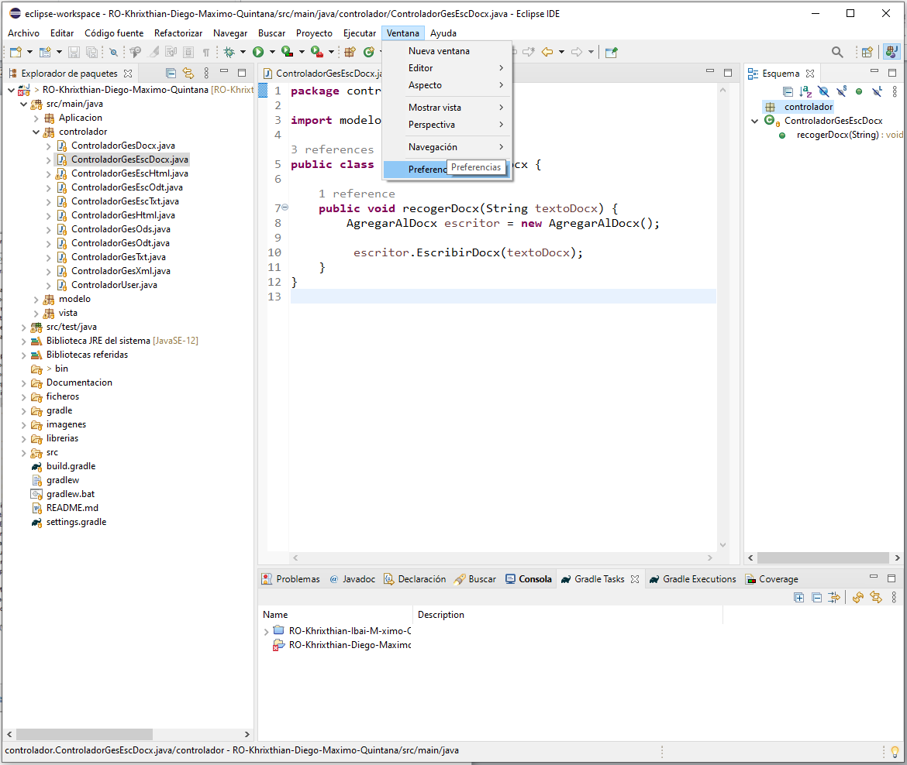

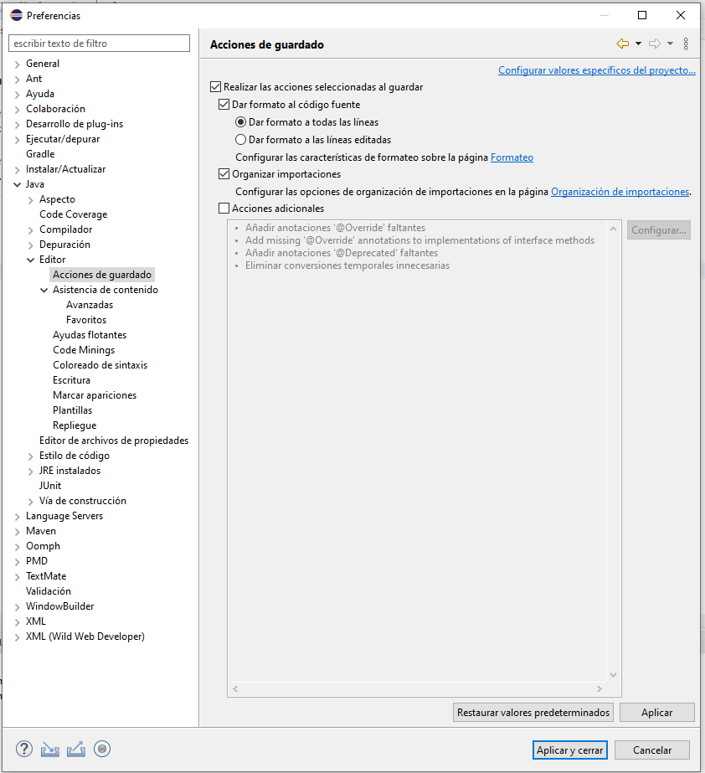Una vez aquí, desplegando ***Java/Editor/Acciones de guardado***, activamos las acciones que realizará el editor automáticamente al guardar